Conjectures

~Notes de cours et exercices~

Mathématique CST- 4e secondaire
Collège Regina Assumpta
2018 – 2019

Nom : _____________________________
Groupe : ____

- Conjectures

Une conjecture est un énoncé mathématique qui n’a pas encore été démontré formellement. Cela peut aussi être une supposition basée sur des apparences ou des intuitions.

Pour démontrer qu’une conjecture est vraie, il faut faire une démonstration algébrique rigoureuse. Toutefois, il suffit de trouver un seul contre-exemple pour prouver que la conjecture est fausse.

Conjecture vs Théorème

Un théorème est une conjecture qui a été rigoureusement prouvée.
Par exemple :
- le théorème de Pythagore;
- les formules d’aire d’un triangle.

Il existe encore des conjectures qui n’ont pas encore été démontrées.
Par exemple
- la Conjecture de Goldbach

Pour formuler une conjecture, il faut construire des exemples variés qui respectent toutes les contraintes. Habituellement, il faut un minimum de trois exemples.

Exercices
Sujet des démonstrations dans le document
1 à 8 : Géométrie

Sujet des conjectures dans le document
1 : Géométrie
2 : Équation d’une droite
3 : Trigonométrie
4 : Fonction exponentielle
5 : Relation métriques
6 à 10 : Géométrie analytique
11 : Statistiques
Conjecture 1

Formuler une conjecture décrivant la relation qui existe entre le nombre des sommets, le nombre de faces et le nombre d’arêtes d’un solide.

Conjecture 2 : La pente et les coordonnées à l’origine

Émettez une conjecture sur la valeur de l’abscisse à l’origine de droites ayant une ordonnée à l’origine représentant le triple de leur pente.

Conjecture 3 : Des angles complémentaires

Deux angles sont complémentaires si la somme de leurs mesures est de 90˚.

Formuler une conjecture décrivant le lien entre la valeur du sinus d’un angle aigu et la valeur du cosinus de son angle complémentaire.

Conjecture 4 : La résolution

Alain décide de modifier ses habitudes de vie afin d’améliorer sa santé. Entre autres, il voudrait améliorer sa capacité cardio-respiratoire. Il décide de faire du jogging sur place, activité qu’il pratiquera deux fois par semaine, en augmentant progressivement la durée de l’exercice. Voici son plan : durant une semaine, il fera une minute de jogging à chaque séance. La semaine suivante, chaque séance durera deux minutes. À la troisième semaine, il fera quatre minutes de jogging par séance, et ainsi de suite.

Émettez une conjecture sur la capacité d’Alain à respecter son programme. Ton raisonnement doit s’appuyer sur le modèle mathématique représentant cette situation et tu dois fournir des exemples.

Conjecture 5 : Hauteur relative à l’hypoténuse

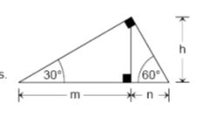
Les angles aigus d’un triangle rectangle sont complémentaires. Un des angles aigus mesure 30 ° et l’autre mesure donc 60 °. Émettez une conjecture sur le rapport des mesures des projections des cathètes sur l’hypoténuse.

Conjecture 6 : Le produit des abscisses à l’origine
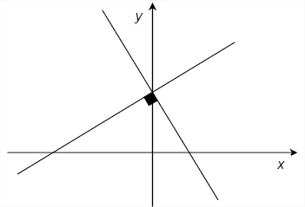
On s’intéresse au produit des abscisses à l’origine de deux droites perpendiculaires ayant la même ordonnée à l’origine.

Formuler une conjecture décrivant le lien qui existe entre le produit des abscisses à l’origine de deux droites perpendiculaires et la valeur de leur ordonnée à l’origine.

Conjecture 7 : Le milieu de l’hypoténuse

- À l’aide du logiciel Geogebra, émettez une conjecture sur la distance entre le point milieu de l’hypoténuse et les sommets du triangle rectangle.

- On représente un triangle rectangle NOP dans le plan cartésien.

À l’aide du triangle NOP, prouver la conjecture que vous venez de démontrer à l’aide d’une démonstration algébrique.

Conjecture 8 : Deux segments de droite et une pente

Dans un plan cartésien,
- Les droites obliques PQ et RS sont parallèles et distinctes;
- Les points P et R sont des points de l’axe des y;
- Les points Q et S sont des points de l’axe des x.

Voici deux représentations graphiques du type de droites décrit ci-dessus.

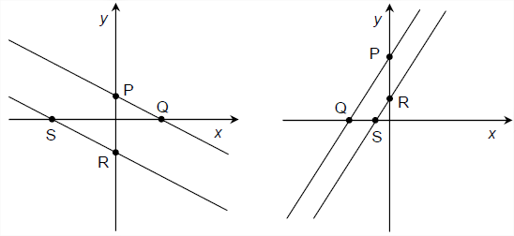

Formuler une conjecture décrivant le lien entre le rapport $\frac{m\overline{PR}}{m\overline{QS}}$ et la pente de la droite PQ pour ce type de droites.

Conjecture 9 : Des coordonnées

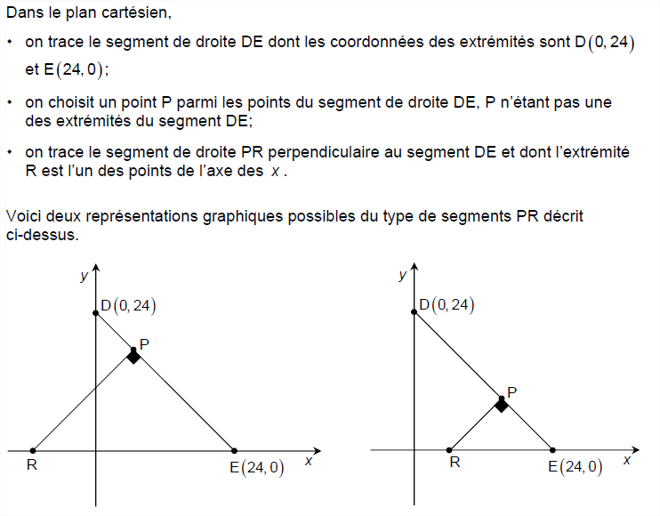

Formuler une conjecture décrivant le lien existant entre l’abscisse du point R et les coordonnées du point P pour les segments PR décrits ci-dessus.

Conjecture 10 : Position relative

Dans le graphique suivant,
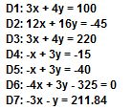
Équations des 7 droites
- Ces droites sont parallèles entre elles :
  - D1, D2 et D3
  - D4 et D5

- Ces droites sont perpendiculaires :
  - D6 avec D1, D2 et D3
  - D7 avec D4 et D5

- Ces droites sont sécantes :
  - D6 et D4, D6 et D5, D6 et D7
  - D7 et D2, D7 et D1, D7 et D3

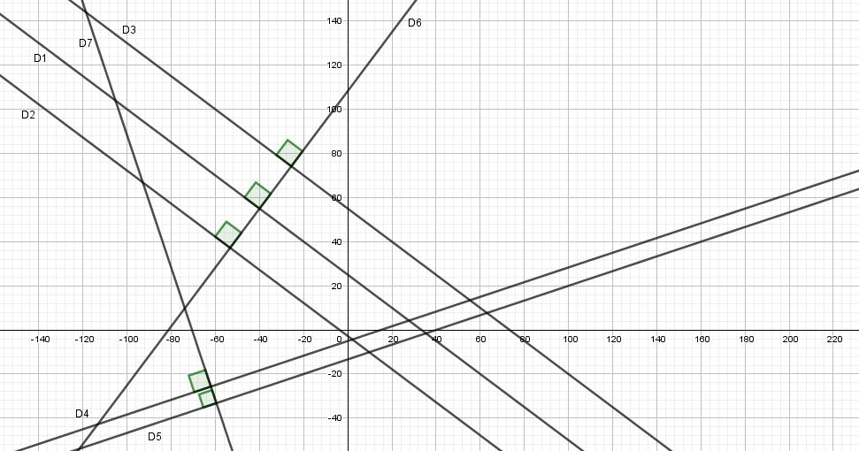

Formule une conjecture permettant de déterminer la position relative (parallèle, perpendiculaire ou sécante) entre deux droites en connaissant leurs équations. Pour t’aider, isole y dans chacune des équations.

Conjecture 11 : Deux nouveaux danseurs

Initialement, une troupe comptait 4 danseurs âgés respectivement de 20, 22, 26 et 28 ans.
La moyenne d’âge de ces 4 danseurs était de 24 ans.
L’écart moyen de leurs âges était de 3 ans.

Après un spectacle de promotion, 2 nouveaux danseurs se joignent à cette troupe. Nicolas constate que la moyenne d’âges des 6 danseurs de la troupe est encore de 24 ans.

Nicolas fait l’affirmation suivante : « Puisque la moyenne des âges est inchangée et que le nombre de danseurs augmente, l’écart moyen des âges diminue. »

Selon vous, l’affirmation de Nicolas est-elle vraie ou fausse ? Expliquez pourquoi.

Démonstration 1 : Côtés parallèles

On considère le triangle ABC représenté ci-contre. Les points M et N sont les milieux respectifs du segment AB et du segment BC. Montre que le segment MN est parallèle au côté AC.

Démonstration 2 : Triangle rectangle isocèle

On considère le graphique ci-contre. Le point X est situé au quart du segment AB à partir de B. Le point Z est situé au milieu du segment CD. Montre que le triangle EXZ est rectangle et isocèle.
(9,10)
(8,1)
(9,8)
(1,2)
(13,2)

Démonstration 3 : Diagonales d’un cerf-volant
A
E
D
C
B

Dans la figure ci-contre, l’angle A et l’angle C mesurent 90º. De plus, le segment AC et le segment BD sont perpendiculaires.
Montre que $m\overline{BE}×m\overline{DE}=m\overline{AE}×m\overline{CE}$.

Démonstration 4 : Aire de triangles

Dans le triangle ABC, on a tracé les segments PQ, QR et PR. Les points P, Q et R sont les points milieux respectifs de $\overline{AB}$, $\overline{BC}$ et $\overline{AC}.$ Montrez que l’aire du triangle PQR est quatre fois plus petite que l’aire du triangle ABC.

Démonstration 5 : Segments isométriques
Le quadrilatère PQRS représenté ci-contre est un parallélogramme. A et B sont respectivement les milieux des segments PS et QR. Montre que les segments PB et AR sont isométriques.

Démonstration 6 : Point milieu

Soit la figure ci-contre. Sachant que le segment AE est isométrique au segment CD et que le segment AE est parallèle au segment CD, montre que B est le point milieu du segment AD.

Démonstration 7 : Angle opposé à la cathète

Clémence fait l’affirmation suivante à propos des triangles rectangles : « Lorsqu’on double la longueur d’une cathète d’un triangle rectangle, on double aussi la mesure de l’angle opposé à cette cathète. » Clémence a-t-elle raison? Justifie ta réponse.

Démonstration 8 : Triangles de même aire

Louka fait l’affirmation suivante : « Dans un triangle rectangle, lorsqu’on abaisse la médiane issue de l’angle droit, on crée deux triangles qui ont la même aire. » Louka a-t-il raison? Justifie ta réponse.
Exemple de triangle :

